Техническое задание к проекту интернет-магазин Apple.

1. Дизайн сайта должен быть выдержан в тонах и стилистике Apple (https://www.apple.com/store)
2. По меню ориентируемся на https://re-store.ru
Меню будет в 1 строку. Пункты меню сообщим дополнительно.
3. Товар продукции Apple надо спарсить с https://re-store.ru
Пункты по товару: iPhone, Mac, iPad, Watch, Аксессуары (тут только те, которые относятся к Apple)
Меню товара выпадающее.
4. На странице товара возможность выбирать параметры
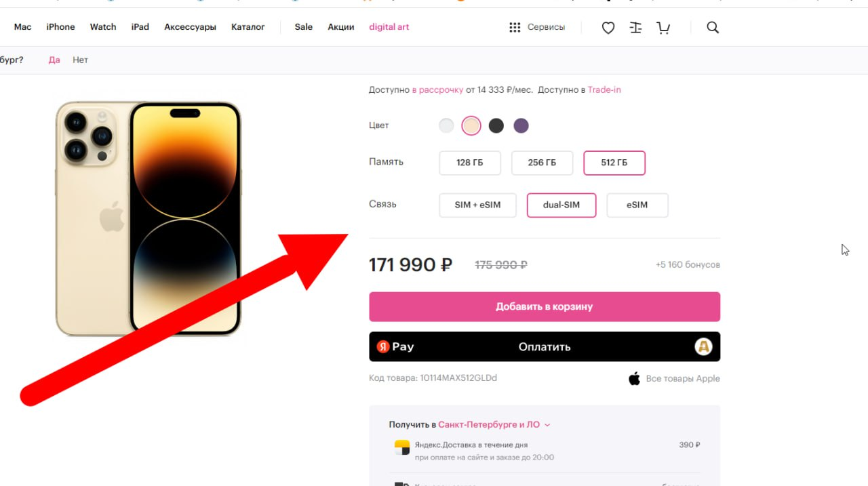

- В админке должна быть реализована возможность массового управления ценами (увеличить или уменьшить на определенный %) по категориям и подкатегориям товара.
- После оформления заказа покупателю на e-mail приходит письмо с его данными для отправки заказа и подтверждением, что его заказ принят.
- После оформления заказа нам приходят письма о заказе на 2 e-mail.
- На главной: вверху меню, ниже слайдер фото (4-5 шт.), ниже: лучшие продажи (тут 4 товара, которые мы можем сами выбирать через админку), ниже категории товара с картинками. Нажимая на категорию попадаем на страницу с подкатегорими (с картинками). Ну и соответственно, нажимаяя на подкатегорию попадаем на страницу с товаром.
- Сайт должен быть насыщен разнообразными статьями о продукции Apple (пhоверка на копирайт).
Дополнение к ТЗ:
1. Индивидуальный дизайн в стиле Apple (серые тона и значки товара). Возможен шаблонный дизайн, адаптированный под стиль Apple.
2. Сайт полностью адаптирован под мобильные устройства и планшеты.
3. Сбор семантического ядра
4. Классификация, распределение семантического ядра.
5. Правильная (без ошибок) верстка HTML и CSS.
6. Слайдер фото на главной странице (4-5 шт).
7. Уникализировать заголовки Н1-H6 в пределах сайта.
8. Проработать файлы robots .txt и sitemap (учесть ряд важнейших правил для SEO).
9. Скорость загрузки сайта должна быть высокой, тестим на PageSpeed Insights.
10. Правильно заполненные мета теги title и Description (без дублей и не пустые).
11. Оптимизирование изображений на сайте с атрибутом alt для увеличения скорости загрузки сайта.
12. Правильно составить Ч ПУ сайта.
13. Хлебные крошки (навигационная цепочка которая идет после заголовка H1 и по ней удобно осуществлять навигацию по сайту).
14. Создание системы внутренних ссылок для удобства пользователей и повышения веса отдельных страниц сайта (перелинковка).
15. Написание серии статей на сайт для повышения его экспертности.

